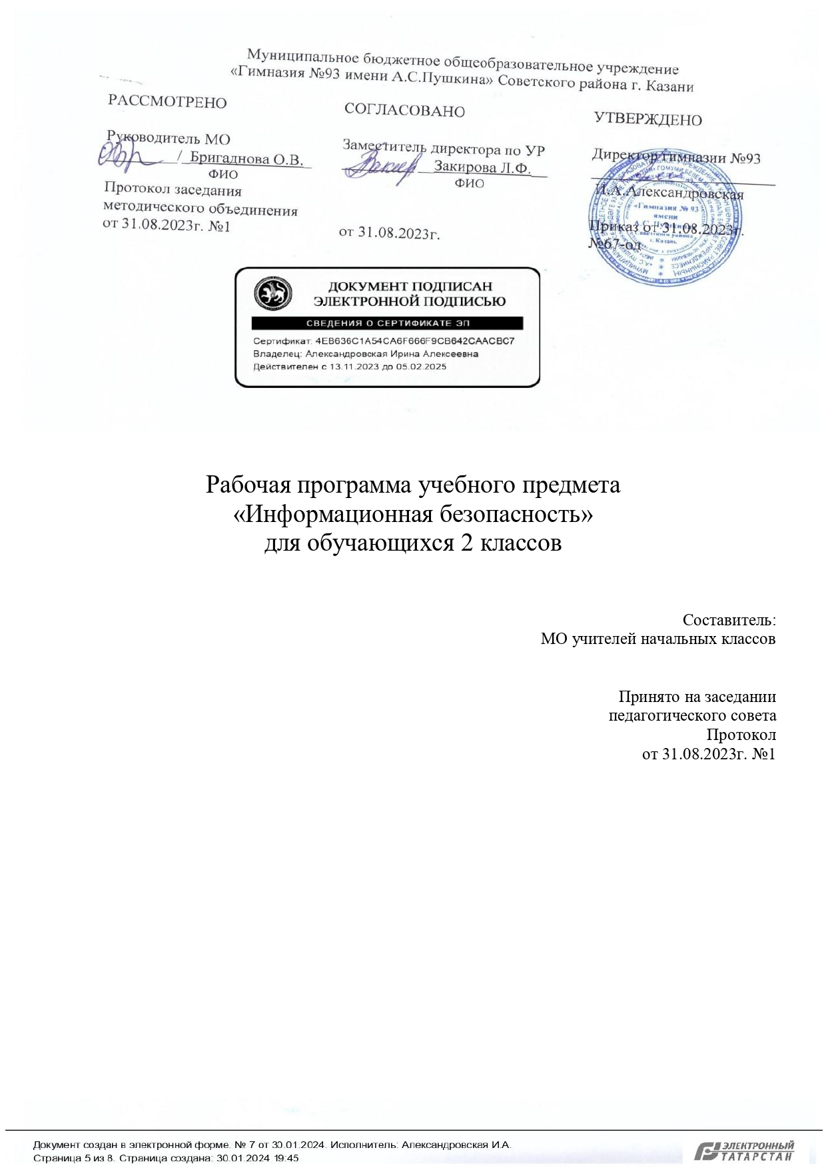
Рабочая программа учебного курса «Информационная безопасность» на уровне начального общего образования составлена на основе Требований к результатам освоения программы начального общего образования Федерального государственного образовательного стандарта начального общего образования (далее – ФГОС НОО), Федеральной образовательной программы начального общего образования (далее – ФОП НОО), а также ориентирована на целевые приоритеты, сформулированные в федеральной рабочей программе воспитания.
Количество часов, отведённых на изучение «Информационной безопасности», – 1 час в неделю, 34 ч.
СОДЕРЖАНИЕ УЧЕБНОГО ПРЕДМЕТА
2 КЛАСС

Правила безопасной работы в сети Интернет с мобильным телефоном. Угрозы в сети. Интернет и мобильных сетях связи. Угрозы в мобильных сетях связи. Угрозы из СМС сообщений. Угрозы от незнакомых лиц. Ложные сообщения и просьбы. Проблемы хулиганства по телефону. Правила безопасной работы с мобильным телефоном. Телефоны экстренных служб. Выход в Интернет, беспроводную сеть. Защита устройства мобильной связи от входа, код входа.
Правила безопасной работы в сети Интернет с планшетом или на компьютере. Электронная почта. Спам. Вредоносные программы. Личные данные и правила их защиты. Защита входа в устройство. Пароль и логин. Регистрация на сайтах. Личные данные.
Сеть Интернет. Поиск информации в сети Интернет. Позитивный Интернет. Сайты для учебы, досуга, творчества, чтения книг, виртуальных путешествий.
Правила безопасной работы в социальной сети. Этикет общения. Социальные сети. Детские социальные сети. Аватар и его выбор. «Друзья» в сети. Опасности общения в социальной сети с виртуальными «друзьями». Реакция на негативные сообщения, угрозы, агрессию, уговоры и опасные предложения. Отключение от нежелательных контактов. Поддержка семьи для устранения проблем общения детей в социальных сетях.
ПЛАНИРУЕМЫЕ ОБРАЗОВАТЕЛЬНЫЕ РЕЗУЛЬТАТЫ

Изучение информационной безопасности во 2 классе направлено на достижение обучающимися личностных, метапредметных и предметных результатов освоения учебного предмета.

ЛИЧНОСТНЫЕ РЕЗУЛЬТАТЫ
Личностные результаты позволят грамотно ориентироваться в информационном мире с учетом имеющихся в нем угроз, понимать и выполнять правила информационной безопасности и отражать личностные качества выпускника начальной школы в информационной деятельности: любящий свой народ, свой край и свою Родину; уважающий и принимающий ценности семьи и общества; способный к организации собственной деятельности; готовый самостоятельно действовать и отвечать за свои поступки перед семьей и обществом; доброжелательный, умеющий слушать и слышать собеседника, обосновывать свою позицию, высказывать свое мнение; выполняющий правила здорового и безопасного для себя и окружающих образа жизни. Особое место в личностных результатах в рамках реализации программы курса отведено социализации детей — ценностно-смысловым установкам обучающихся, отражающим их индивидуально-личностные позиции и социальные компетенции (согласно ФГОС НОО).

МЕТАПРЕДМЕТНЫЕ РЕЗУЛЬТАТЫ

В результате освоения программы курса информационной безопасности акцентируется внимание на метапредметных результатах освоения основной образовательной программы:
— активное использование средств информационно-коммуникационных технологий (ИКТ) для решения коммуникативных и познавательных задач;
— соблюдение норм информационной избирательности, этики и этикета;
— умение адекватно оценивать собственное поведение и поведение окружающих;
— готовность конструктивно разрешать конфликты посредством учета интересов сторон и сотрудничества;
— умение излагать свое мнение и аргументировать свою точку зрения и оценку событий.
ПРЕДМЕТНЫЕ РЕЗУЛЬТАТЫ

Предметные результаты освоения программы начального общего образования по учебному курсу «Информационная безопасность» отражают специфику содержания предметной области, ориентированы на применение знаний, умений и навыков обучающимися в различных учебных ситуациях и жизненных условиях.
Достижение предметных результатов, нацелены на формирование модели безопасного поведения в условиях повседневной жизни и в различных опасных ситуациях, формирование психологической культуры и компетенции для обеспечения эффективного и безопасного взаимодействия в социуме, в том числе на основе представлений о компьютерной грамотности.
В результате освоения программы курса с учетом возрастных особенностей выпускник освоит жизненно важные практические компетенции.
Выпускник научится понимать:
— источники информационных угроз, вредоносные программы и нежелательные рассылки, поступающие на мобильный телефон, планшет, компьютер;
— роль близких людей, семьи, школы для устранения проблем и угроз в сети Интернет и мобильной телефонной связи, телефоны экстренных служб;
— виды информационных угроз, правила поведения для защиты от угроз;
— проблемные ситуации и опасности в сетевом взаимодействии и правила поведения в проблемных ситуациях, ситуациях профилактики и предотвращения опасности;
— этикет сетевого взаимодействия;
— простейшие правила защиты персональных данных;
— назначение различных позитивных ресурсов в сети Интернет для образования и развития творчества.
Выпускник научится применять на практике:
— простейшие правила цифровой гигиены для использования средств защиты персональных данных (формировать и использовать пароль, регистрироваться на сайтах без распространения личных данных);
— начальные компетенции компьютерной грамотности по защите персональных устройств от вредоносных программ при работе с информацией в сети Интернет, критическое и избирательное отношение к источникам информации;
— информационно-коммуникативные компетенции по соблюдению этических и правовых норм взаимодействия в социальной сети или в мессенджере, умение правильно вести себя в проблемной ситуации (оскорбления, угрозы, предложения, агрессия, вымогательство, ложная информация и др.), отключаться от нежелательных контактов, действовать согласно правовым нормам в сфере информационной безопасности (защиты информации).
Выпускник освоит нормы культуры информационной безопасности в системе универсальных учебных действий для самостоятельного использования в учебно-познавательной и досуговой деятельности позитивного Интернета и средств электронного обучения с соблюдением правил информационной безопасности

ТЕМАТИЧЕСКОЕ ПЛАНИРОВАНИЕ

2 КЛАСС
№ п/п | Наименование разделов и тем программы | Количество часов | Электронные (цифровые) образовательные ресурсы
№ п/п | Наименование разделов и тем программы | Всего | Электронные (цифровые) образовательные ресурсы
1 | Правила безопасной работы в сети Интернет с мобильным телефоном | 10 | Электронные образовательные ресурсы для начальной школы  https://rosuchebnik.ru/material/spisok-eor-nachalnaya-shkola/
2 | Правила безопасной работы в сети Интернет с планшетом или на компьютере | 8 | Электронные образовательные ресурсы для начальной школы  https://rosuchebnik.ru/material/spisok-eor-nachalnaya-shkola/
3 | Сеть Интернет | 8 | Электронные образовательные ресурсы для начальной школы  https://rosuchebnik.ru/material/spisok-eor-nachalnaya-shkola/
4 | Правила безопасной работы в социальной сети | 6 | Электронные образовательные ресурсы для начальной школы  https://rosuchebnik.ru/material/spisok-eor-nachalnaya-shkola/
Резервное время |  | 2
ОБЩЕЕ КОЛИЧЕСТВО ЧАСОВ ПО ПРОГРАММЕ |  | 34

2 КЛАСС

№ п/п | Тема урока | Количество часов | Электронные (цифровые) образовательные ресурсы
1 | Введение. Привет, я Смайлик | 1 | Электронные образовательные ресурсы для начальной школы  https://rosuchebnik.ru/material/spisok-eor-nachalnaya-shkola/
2 | СМС от неизвестных лиц | 1 | Электронные образовательные ресурсы для начальной школы  https://rosuchebnik.ru/material/spisok-eor-nachalnaya-shkola/
3 | Ложные сообщения | 1 | Электронные образовательные ресурсы для начальной школы  https://rosuchebnik.ru/material/spisok-eor-nachalnaya-shkola/
4 | Угрозы в СМС | 1 | Электронные образовательные ресурсы для начальной школы  https://rosuchebnik.ru/material/spisok-eor-nachalnaya-shkola/
5 | Звонки с предложениями | 1 | Электронные образовательные ресурсы для начальной школы  https://rosuchebnik.ru/material/spisok-eor-nachalnaya-shkola/
6 | Защита от входа в твой телефон | 1 | Электронные образовательные ресурсы для начальной школы  https://rosuchebnik.ru/material/spisok-eor-nachalnaya-shkola/
7 | Подключение телефона к «Вай-Фай» сети | 1 | Электронные образовательные ресурсы для начальной школы  https://rosuchebnik.ru/material/spisok-eor-nachalnaya-shkola/
8 | Вызов экстренных служб | 1 | Электронные образовательные ресурсы для начальной школы  https://rosuchebnik.ru/material/spisok-eor-nachalnaya-shkola/
9 | Телефонное хулиганство | 1 | Электронные образовательные ресурсы для начальной школы  https://rosuchebnik.ru/material/spisok-eor-nachalnaya-shkola/
10 | Телефонное хулиганство | 1 | Электронные образовательные ресурсы для начальной школы  https://rosuchebnik.ru/material/spisok-eor-nachalnaya-shkola/
11 | Мой планшет или компьютер: защита входа | 1 | Электронные образовательные ресурсы для начальной школы  https://rosuchebnik.ru/material/spisok-eor-nachalnaya-shkola/
12 | Моя почта, логин и пароль | 1 | Электронные образовательные ресурсы для начальной школы  https://rosuchebnik.ru/material/spisok-eor-nachalnaya-shkola/
13 | Спам | 1 | Электронные образовательные ресурсы для начальной школы  https://rosuchebnik.ru/material/spisok-eor-nachalnaya-shkola/
14 | Почта от неизвестных лиц | 1 | Электронные образовательные ресурсы для начальной школы  https://rosuchebnik.ru/material/spisok-eor-nachalnaya-shkola/
15 | Вирусы | 1 | Электронные образовательные ресурсы для начальной школы  https://rosuchebnik.ru/material/spisok-eor-nachalnaya-shkola/
16 | Вирусы | 1 | Электронные образовательные ресурсы для начальной школы  https://rosuchebnik.ru/material/spisok-eor-nachalnaya-shkola/
17 | Регистрация на сайтах. Личные данные | 1 | Электронные образовательные ресурсы для начальной школы  https://rosuchebnik.ru/material/spisok-eor-nachalnaya-shkola/
18 | Регистрация на сайтах. Личные данные | 1 | Электронные образовательные ресурсы для начальной школы  https://rosuchebnik.ru/material/spisok-eor-nachalnaya-shkola/
19 | Поиск информации в Интернете | 1 | Электронные образовательные ресурсы для начальной школы  https://rosuchebnik.ru/material/spisok-eor-nachalnaya-shkola/
20 | Сайты для детей | 1 | Электронные образовательные ресурсы для начальной школы  https://rosuchebnik.ru/material/spisok-eor-nachalnaya-shkola/
21 | Сайты о безопасном поведении | 1 | Электронные образовательные ресурсы для начальной школы  https://rosuchebnik.ru/material/spisok-eor-nachalnaya-shkola/
22 | Сайты для учёбы | 1 | Электронные образовательные ресурсы для начальной школы  https://rosuchebnik.ru/material/spisok-eor-nachalnaya-shkola/
23 | Сайты с электронными книгами | 1 | Электронные образовательные ресурсы для начальной школы  https://rosuchebnik.ru/material/spisok-eor-nachalnaya-shkola/
24 | Сайты с коллекциями для детей | 1 | Электронные образовательные ресурсы для начальной школы  https://rosuchebnik.ru/material/spisok-eor-nachalnaya-shkola/
25 | Сайты с коллекциями для детей | 1 | Электронные образовательные ресурсы для начальной школы  https://rosuchebnik.ru/material/spisok-eor-nachalnaya-shkola/
26 | Социальные сети для детей. Что такое Аватар и как его выбрать «Друг» в сети, кто за ним прячется | 1 | Электронные образовательные ресурсы для начальной школы  https://rosuchebnik.ru/material/spisok-eor-nachalnaya-shkola/
27 | Ложные сообщения. Что говорить о себе незнакомцам.  Спроси совета в семье | 1 | Электронные образовательные ресурсы для начальной школы  https://rosuchebnik.ru/material/spisok-eor-nachalnaya-shkola/
28 | Этикет в общении. Нельзя обижать.  Если тебя обижают | 1 | Электронные образовательные ресурсы для начальной школы  https://rosuchebnik.ru/material/spisok-eor-nachalnaya-shkola/
29 | Этикет в общении. Нельзя обижать.  Если тебя обижают | 1 | Электронные образовательные ресурсы для начальной школы  https://rosuchebnik.ru/material/spisok-eor-nachalnaya-shkola/
30 | Защити себя от недоброжелателей.  Если тебе угрожают | 1 | Электронные образовательные ресурсы для начальной школы  https://rosuchebnik.ru/material/spisok-eor-nachalnaya-shkola/
31 | Уговоры и предложения  Отключение от нежелательных контактов | 1 | Электронные образовательные ресурсы для начальной школы  https://rosuchebnik.ru/material/spisok-eor-nachalnaya-shkola/
32 | Уговоры и предложения  Отключение от нежелательных контактов | 1 | Электронные образовательные ресурсы для начальной школы  https://rosuchebnik.ru/material/spisok-eor-nachalnaya-shkola/
33 | Резервный урок | 1 | Электронные образовательные ресурсы для начальной школы  https://rosuchebnik.ru/material/spisok-eor-nachalnaya-shkola/
34 | Резервный урок | 1 | Электронные образовательные ресурсы для начальной школы  https://rosuchebnik.ru/material/spisok-eor-nachalnaya-shkola/
ОБЩЕЕ КОЛИЧЕСТВО ЧАСОВ ПО ПРОГРАММЕ |  | 34

ЦИФРОВЫЕ ОБРАЗОВАТЕЛЬНЫЕ РЕСУРСЫ И РЕСУРСЫ СЕТИ ИНТЕРНЕТ
Электронные образовательные ресурсы для начальной школы
https://rosuchebnik.ru/material/spisok-eor-nachalnaya-shkola/
РЭШ https://resh.edu.ru/subject/32/2/
Якласс https://www.yaklass.ru/p/literaturnoe-chtenie

Предметы из части, формируемой участниками образовательных отношений, в 1-2 классах являются безотметочными и оцениваются «зачет» или «незачет» по итогам триместра.

